认识周长练习活动设计表
题目 | 三年级（上）第62页第5题  题目：你能用不同方法算出下面各图形的周长吗？  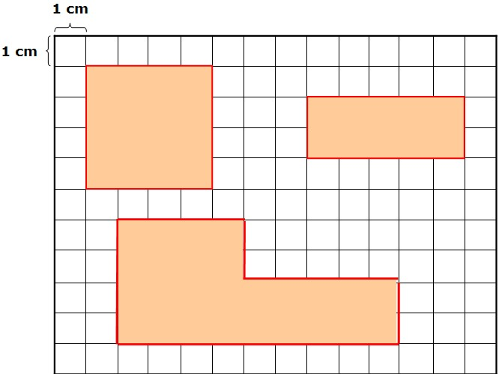
练  习  活  动  过  程 | 教师活动 | 学生活动
练  习  活  动  过  程 | - 电脑先出示一个正方形和一个长方形。请你很快口算出他们的周长。  - 提问：请仔细观察，如果我把这两个图形拼成一个组合图形。你能指出这个组合图形的周长吗？（电脑演示把正方形和长方形拼成一个组合图形，观察图形几秒，请学生上来指一指组合图形的周长。）  - 追问：这个图形的周长你会算吗？请你动手算一算。  - 小结：只要把这个组合图形每一边的长度依次相加就是它的周长。 | 学生很快的口算出长方形和正方形的周长。  4×4=16cm 5×2+2×2=14cm  请一名学生上台指一指。  方法一：4+9+2+5+2+4=26cm 把图形每条边的长度依次相加得出周长。  方法二：4×3+5×2+2+2=26cm 先算几条相同边的长度之和，然后加上其他的边长，算出6条边的总长。
拓  展  延  伸 | - 猜测：请你想一想，组合图形的周长比正方形和长方形的周长之和长、还是短？还是相等？为什么？  - 比较：结合电脑演示，闪烁相接部分的2个2厘米并隐去。使学生明白这个图形的周长不是把长方形和正方形的周长直接相加，要去掉2个2厘米。  - 转化：那么，这个组合图形的周长还可以怎么算？将正方形和长方形的周长之和减去两条相接部分线段的长度，得到组合图形的周长。  - 图形之间的转化——平移：  4×2+9×2=26cm  - 有学生说出平移的方法。电脑演示。  请你算一算这个长方形的周长。算完之后比一比，你发现了什么？  - 没有学生说出平移方法。  提示：老师这里还有一种很神奇的图形转化的方法，能让我们更快更简便的算出这个组合图形的周长。想不想看？（电脑演示）  很快的算一算这个长方形的周长。你有什么想说的？  小结：对，我们可以通过平移，将这个组合图形转化成一个和它周长相等的长方形，简便的计算出它的周长。 | 学生同桌讨论，并表述想法。  生：组合图形的周长比正方形和长方形的周长之和短。因为组合图形相接部分的两条线段不是周长的一部分。  生：14+16-4=26cm  学生能够通过计算得出：把图形转化成长方形之后，周长和原来相等。
拓  展  延  伸 | 思考：  学生对简单图形的周长计算有所掌握，但是当两个简单图形组合在一起后，会有学生将两个简单图形的周长相加的和认为是组合图形的周长。其实会有两条重合在一起并不再成为图形周长的线段被学生忽略。因此，教师让学生指一指组合图形的周长，并按将每条边的长度依次相加的一般方法先计算出组合图形的周长，让学生有一个初步的概念，然后再通过比较，找到减少的4厘米是在哪里，进一步了解图形之间的联系和区别。并且通过这个方法的引导，会用第三种方法计算出组合图形的周长。  平移这个概念，在三年级上册没有出现过，而学生对图形之间的转换也比较陌生，因此很少会有学生想到平移之后周长相等的转换方法。因此，教师用动画先闪烁组合图形的每一条边，明确周长之后，再将两条边进行平移，使其转化成一个长方形。不同的图形，但组成周长的边相同，因此周长相等。学生在此能很明确了解到图形之间的联系和区别，更深一层的拓展学生的空间与图形的概念。
中小衔接  意图总述 | 在空间与图形领域，中小学数学教学内容的衔接，主要体现为由直观几何、实验几何向论证几何逐渐过渡。因此教师需要注重：（1）引导学生有条有理地说（2）启发学生有根有据地说（3）帮助学生符合逻辑地说。本节课在探讨组合图形的周长时，希望让同学能在脑中有清晰的图形演变过程，使学生能有条理的表述，并逻辑性的阐述自己的观点。

